O HORROR E O FANTÁSTICO EM LEGIÃO, DE SALVADOR SANZ

João Vítor Possari dos Santos (Fundação Araucária)
Unespar/Campus Curitiba I, possari40@gmail.com

Fabricio Vaz Nunes
Unespar/Campus Curitiba I, fabricio.nunes@unespar.edu.br

Modalidade: Pesquisa
Programa Institucional: Programas de Iniciação Científica da UNESPAR
Grande Área do Conhecimento: Linguística, Letras e Artes.

Introdução

Este trabalho busca analisar as características da história em quadrinhos Legião, de Salvador Sanz (2013, com publicação no Brasil em 2014), a partir dos conceitos do fantástico e do horror cósmico. A análise visa demonstrar como este quadrinho se constitui, narrativa e imageticamente, à luz dos referenciais teóricos de H. P. Lovecraft sobre o que é o horror cósmico, assim como de autores como David Roas, Rosalba Campra e Noël Carroll sobre os gêneros do fantástico e do horror.
Sanz, artista emergente dos anos 2000 dentro da tradicional cultura dos quadrinhos argentinos, tão intrinsecamente ligada aos grandes polos de divulgação europeus, surge em uma leva que conta com quadrinistas como Lucas Nine e Enrique Breccia. Esta nova geração veio a suceder alguns dos grandes nomes da linguagem do século XX, como Hector Oesterheld (1919 - 1977), Alberto Breccia (1919 - 1993), Solano López (1928 - 2011) e José Muños (1943 - atual). Assim, quase que por osmose, como uma continuidade de uma tradição bastante arraigada nos quadrinhos argentinos, Sanz vem desenvolvendo a sua trajetória pensando a nona arte através do horror cósmico “Lovecraftiano”. A literatura de Lovecraft é uma importante influência sobre Sanz, tanto que o quadrinista ilustrou, com maestria, contos como “O chamado de Cthulhu” e “O habitante das trevas”, desenvolvendo uma linguagem visual para o horror cósmico do escritor estadunidense.
Para os fins da análise, empregaremos autores como Roas, Campra e Carroll, além do próprio Lovecraft. Contudo, tais autores se limitam a falar sobre a linguagem literária, de forma que empregaremos, além deles, teóricos dos quadrinhos, como Beatriz Sequeira Carvalho, Antonio Luiz Cagnin e Thierry Groensteen, para entender como o fantástico de Sanz se configura dentro da linguagem das histórias em quadrinhos. Buscamos entender, ao final, como e por quais motivos Legião pode ser considerada pertencente ao gênero do fantástico e do horror e como o mesmo se encaixa como um dos principais quadrinhos dentro de seu nicho na América Latina.

MATERIAIS E MÉTODOS

Em síntese, Legião começa quando em uma exposição a artista Azul apresenta uma pintura feita com uma cor jamais vista antes, o “ultramal”, e é cumprimentada por uma escultora, Alicia Parodi, de forma estranha. Logo em seguida, um musicista perde a noção de tempo e toca quase que inconscientemente por 24h ininterruptas até que um amigo o encontra e o mostra como o céu estava escuro e maligno. Aos poucos, acontecimentos sobrenaturais vão se sucedendo, como um grande rosto no céu em cima do Mar da Plata, Argentina, e uma chuva de sangue começa a cair em cima de prédios populares de Buenos Aires, como o Shopping Abasto e o Planetário Galileo Galilei. Um porteiro de prédio acorda ouvindo muitos gritos, depois um silêncio, quando vai à rua nota monstros rastejantes arrastando grandes quantidades de partes de corpos humanos pela cidade.
Ainda atordoado, o musicista faz o caminho de casa quando percebe muitos gritos e pessoas correndo em sua direção, policiais atirando no que surgia do escuro, em vão, pois ainda assim foram mortos por uma figura demoníaca com partes humanas e uma cabeça sendo de ossos e carne humana em decomposição, montado em algo semelhante a um cabrito maior que o carro que está logo abaixo deles. O musicista então se esconde em uma caixa d'água onde por acaso estavam escondidos o porteiro, Azul e mais um rapaz chamado Leo. Passam-se horas e o grupo saiu do local encontrando uma cidade em ruínas e um grande arranha céu sendo construído rapidamente ao longe.
Em busca de roupas e abrigo eles encontram uma única casa que não havia sido invadida. Ao entrar, se deparam com um papagaio narrando os motivos pelos quais a Legião - nome do conjunto de monstros que invadiu a cidade - foi invocada: "uma melodia nunca deveria ser tocada, uma cor nunca deveria ser vista e uma forma nunca deveria ter sido esculpida". Azul acha uma escultura idêntica ao desenho de sua pintura, assim como uma foto de Alicia. Encontra também um livro antigo com escritos que mostram que Alicia sabia o que viria a acontecer.
No meio da noite a Legião os encontra, eles tentam fugir com o carro que estava na garagem, porém o carro é destruído, Leo tem sua cabeça cortada na altura do maxilar no meio da perseguição. O carro capota e é arremessado em um grande rio com vários animais mortos ao pé do imenso monumento que estava sendo construído pela legião. Os 3 sobreviventes navegam em um elefante em direção ao monumento; chegando perto, duas coisas são percebidas sobre a construção: primeiro, a semelhança do monumento com a escultura de Alicia; segundo, que o monumento é feito de partes de pessoas, como pernas, cabeças e braços em formações extremamente geométricas.
Azul é puxada para cima por uma criatura de oito pares de braços e o musicista e o porteiro são atacados e levados logo em seguida por um dos demônios da Legião.
O musicista e o porteiro acordam com Azul tendo seus braços, que estavam arrancados do corpo e amarrados, colocados em sua cabeça, com intuito de captar suas lágrimas que eram a cor ultramal. Percebe-se então que Alicia está entre os membros da Legião, só que vestida como se fosse um deles: compreende-se, então, que ela arquitetou toda a invocação dos demônios e que a arte para eles é um motor para a destruição. A Legião venera a arte profana que os trouxe ali, com a coroação da cor, a ampliação da escultura e por fim obrigando o musicista, chamado de príncipe escarlate, a tocar novamente a música que os guiou até ali. Tudo isso para fascinar o grande rosto que está no céu de Buenos Aires
Tendo em vista a obra analisada, foi necessário compará-la com as demais obras de Sanz que foram traduzidas para o português e publicadas Brasil, sendo elas: Mega, Angela della morte, Noturno e a trilogia O esqueleto, para entender as características que as circundam e que poderiam convergir para caracterizar Legião dentro do fantástico e do horror. Pode-se notar então que, de modo geral, algumas características se tornam recorrentes, como os cenários apocalípticos ou pós-apocalípticos ambientados em um fundo conhecido, normalmente a própria capital da Argentina, Buenos Aires. Como demonstraremos mais à frente, essa aproximação com o real é extremamente importante para o fantástico. Contudo, em todas as obras de Sanz este mundo real desmorona com a presença do desconhecido e do inconcebível. Tal desconhecido, que podemos definir como multidimensional, é de certa forma sempre trazido à tona por uma espécie de ritual, com elementos relativamente comuns que são levados ao extremo do incompreensível. Na narrativa de Mega, são bolos em formato de continentes que, ao serem cortados, determinam cortes e catástrofes nos continentes reais. Em Noturno, é usada uma piscina cheia de ovos para que seja feito o ritual de abertura dos caminhos entre o mundo real e o mundo sobrenatural e ameaçador. Já em Legião, é arte, nas modalidades da pintura, da escultura e da música que invocam a presença dos seres demoníacos e a consequente destruição do mundo real.
Pode-se perceber também, por se tratar de uma HQ, particularidades imagéticas importantes para a adequação do fantástico e do horror para esta linguagem, como a ambientação atmosférica que conduz o ritmo das histórias, levada pela cor, tonalidades e preenchimentos das páginas. As ilustrações realistas dos cenários e prédios reais expostos no quadrinho, assim como o fantástico e o horrendo se construindo imageticamente de forma orgânica como monstros de existência dubitável, como diz Noël Carroll e destrincha-se mais à frente “o monstro é um personagem extraordinário num mundo ordinário” (p. 32). Sem deixar de mencionar o abuso nos desenhos das perspectivas superiores para que se dê o ar de inalcançável ao estranho e as viradas de páginas contendo na página seguinte uma cena impactante.
A partir desta sintetização da temática e das características do material analisado, foi necessário buscar elementos teóricos para a compreensão da obra de Sanz dentro do fantástico e do horror. Para tanto, empregamos a teorização de David Roas em seu livro “A ameaça do fantástico” (2014), em que o autor fala sobre a importância do real para que o fantástico funcione, e principalmente sobre a ameaça que sempre se mostra presente nesse gênero narrativo. Além de Roas, outra autora importante para a teorização do fantástico foi Rosalba Campra (2008), que demonstra como se dá a construção poética do real no gênero, além de trazer a importância do silêncio no mesmo, a partir da qual podemos fazer uma analogia com o silêncio nos quadrinhos. Outro autor empregado nesta análise foi Noël Carroll (1999), que providenciou as principais fagulhas para entender que o horror se constrói no imaginário do leitor e na “imundície” dos monstros apresentados. Buscamos também compreender o horror cósmico através do livro do próprio Lovecraft, “O horror sobrenatural na literatura”, encontrando suas influências sobre Legião.
Cabe também destacar que a grande maioria desses referenciais teóricos são de autores que citam a literatura como ponto central. Buscamos, a partir da tese de mestrado de Beatriz Sequeira de Carvalho (2017) e consecutivamente em autores como Antonio Luiz Cagnin (2014) e Thierry Groensteen (2015) a validação dos quadrinhos como linguagem de pesquisa própria e autônoma que será analisada mais à frente.

RESULTADOS E DISCUSSÕES

A ameaça sobre a realidade

Pode-se identificar a descendência “osmótica” em relação ao horror cósmico presente nos quadrinhos argentinos a partir de O eternauta, de Oesterheld e Solano López, e à tradição que se desenvolve a partir da literatura de Lovecraft nas produções de Salvador Sanz, considerando-se as declarações do próprio autor estadunidense, em seu texto O horror sobrenatural na literatura quando o mesmo diz que, no verdadeiro horror “Há que estar presente uma certa atmosfera de terror sufocante e inexplicável ante forças externas [...], uma suspensão ou derrogação particular das imutáveis leis da Natureza” (LOVECRAFT, 1987, p.12) .
Em Legião podemos notar esta presença sufocante no ponto em que as hordas da legião, incansavelmente e de forma incompreensível, invadem Buenos Aires. A chuva de sangue e o rosto no céu do Mar da Plata são bons exemplos da suspensão das leis da natureza.
Além disso, segundo a teoria de Roas, podemos entender Legião como uma narrativa fantástica a partir de alguns pontos importantes para o autor. Roas destaca a importância do real para a construção da situação fantástica: aqui “para que a história narrada seja considerada fantástica, deve-se criar um espaço similar ao que o leitor habita” (ROAS, 2013, p.31). A construção detalhada de um mundo ficcional realista faz com que o leitor se sinta seguro e, em seguida, quando ocorrer a transgressão do mundo real pelo sobrenatural, o leitor é levado a uma sensação de perda e incompreensão, como diz Roas, “Porque o objetivo fundamental de toda narrativa fantástica é questionar a possibilidade de um rompimento da realidade empírica” (ROAS, 2013, p.53). Nos gêneros realista e maravilhoso não ocorrem rompimentos com a realidade; no texto realista sendo os acontecimentos dentro de uma certa normalidade, semelhantes ao que ocorre no mundo real; no maravilhoso, há um mundo ficcional que é conivente com acontecimentos que seriam impossíveis na realidade, mas tais acontecimentos não são problemáticos, pois ocorrem dentro das “regras” deste mundo ficcional. No fantástico, ao contrário, o rompimento da realidade é problemático e ameaçador, trazendo consigo o medo.
Figura 1
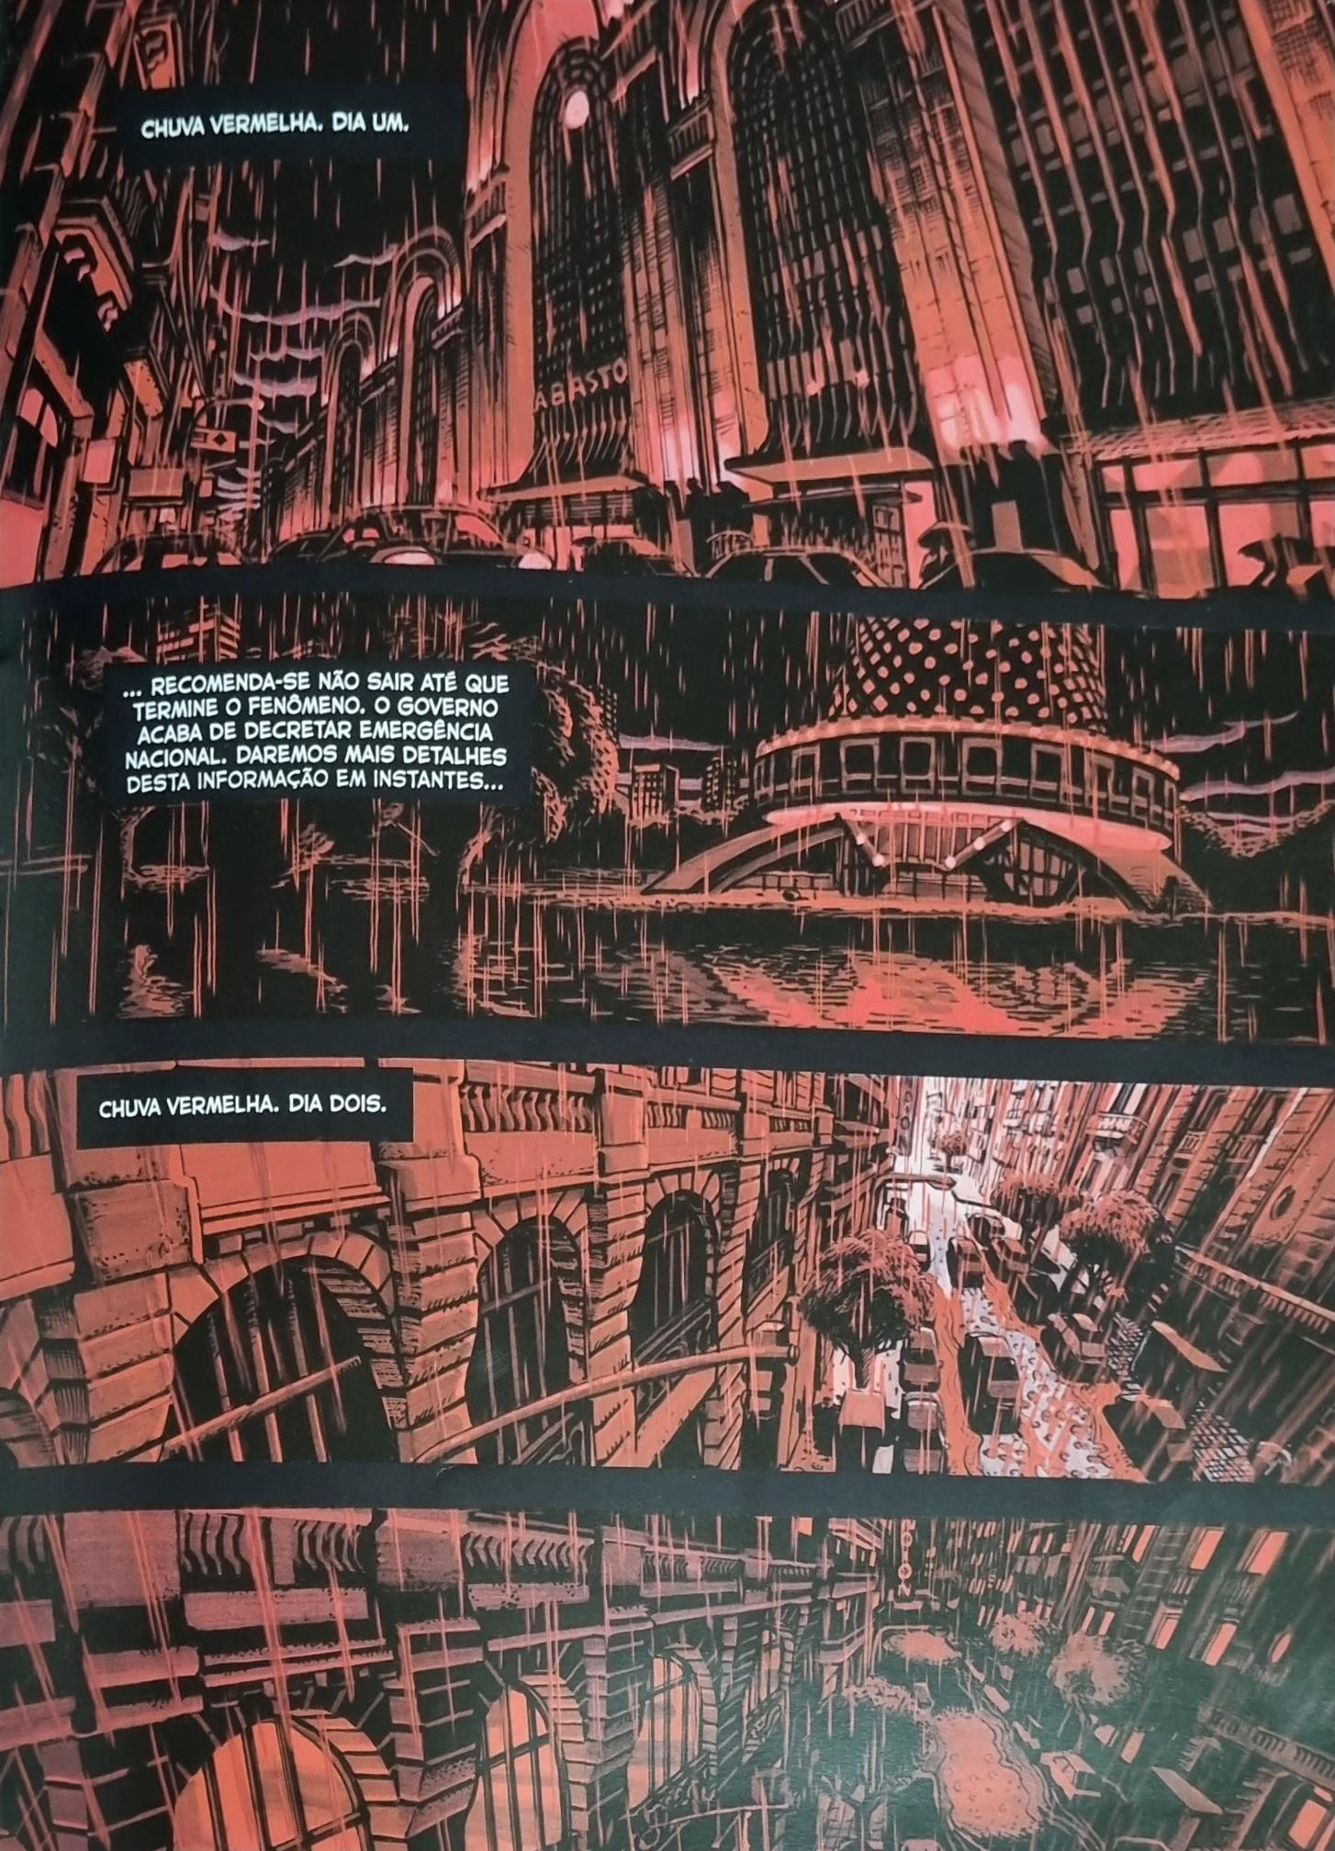
Fonte: Legião (Salvador Sanz, 2014, p. 9).

Figura 2
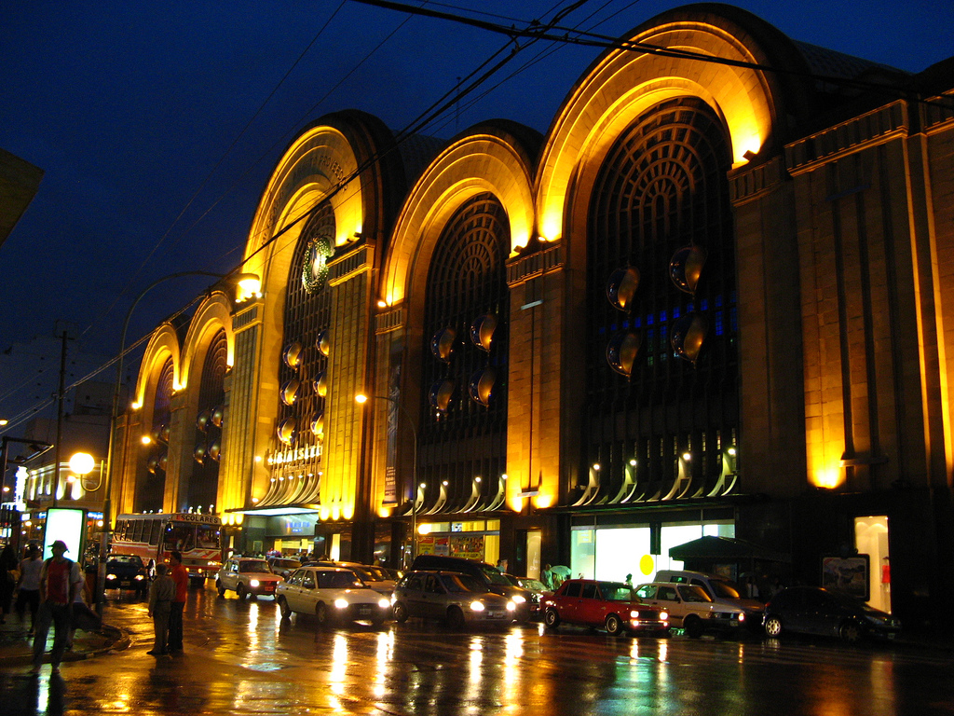
Fonte: O Shopping Abasto, Buenos Aires. Foto: santiaGO!, chile. Disponível em: https://commons.wikimedia.org/wiki/File:Buenos_Aires_-_Avenida_Corrientes_-_Abasto_shopping.jpg. Acesso em: 22 ago. 2023

Figura 3
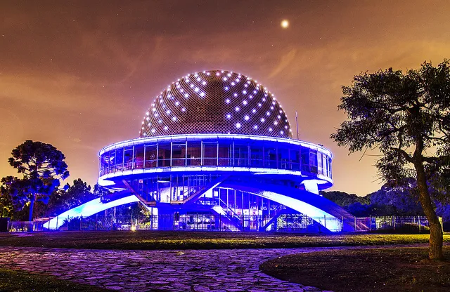
Fonte: O Planetário Galileu Galilei, Buenos Aires. Foto: Rodrigo Quezada B. Disponível em: https://brasileirosporbuenosaires.com.br/visitando-o-planetario-galileo-galilei/. Acesso em: 22 ago. 2023

Sanz trabalha muito bem o real em seu quadrinho, principalmente com o uso das imagens. No decorrer das páginas, o artista apresenta ao leitor a cidade de Buenos Aires com fidelidade: na página 6, por exemplo, o Mar da Plata e sua costa são fiéis à realidade, assim como estruturas arquitetônicas como prédios e ruas, incluindo até mesmo o Planetário Galileo Galilei e o Abasto Shopping, construções que existem de verdade na cidade, na página 9.
É possível ainda notar a presença de elementos comuns e reais que de forma a fugir do natural causam o mal e assim assombram pois “[...] dirigem-se ao intelecto mais que à fantasia impressionista, cultivam uma magia esclarecida mais que a tensão maligna ou a verossimilhança psicológica” (LOVECRAFT, 1987, p. 29), ou seja, mais do que um monstro arrastando correntes, essa história traz a tensão e o medo despertado, na humanidade, diante do desconhecido. Deveras potentes, estes elementos aparecem quase que de maneira igual em Lovecraft e em Sanz, como é o caso da cor narrada no conto A cor que caiu do céu e o “Azul ultramal” em Legião, respectivamente.
Ao mesmo tempo que o leitor se familiariza com a Buenos Aires descrita, a narrativa de Legião leva o leitor a confrontar tal realidade construída com o elemento fantástico, que ameaça a ordem natural das coisas. Em Legião, edifícios realmente existentes em Buenos Aires, como o Shopping Abasto e o Planetário Galielo Galilei são apresentados detalhadamente, para então serem alvejados por uma chuva de sangue (figs. 1-3).
No geral, partindo da teorização de Roas, podemos considerar a existência do fantástico nesta narrativa pela ameaça que irrompe na realidade, ameaçando a sua própria existência: “tanto o fantástico tradicional como o fantástico contemporâneo se baseiam em uma mesma ideia: produzir incerteza diante do real.” (ROAS, 2013, p.73). De fato, Sanz constrói toda a narrativa em torno da representação exata do mundo real que será subvertido, um mundo “onde a arte é só uma força destrutiva” (SANZ, 2014, p. 42).

Figura 4
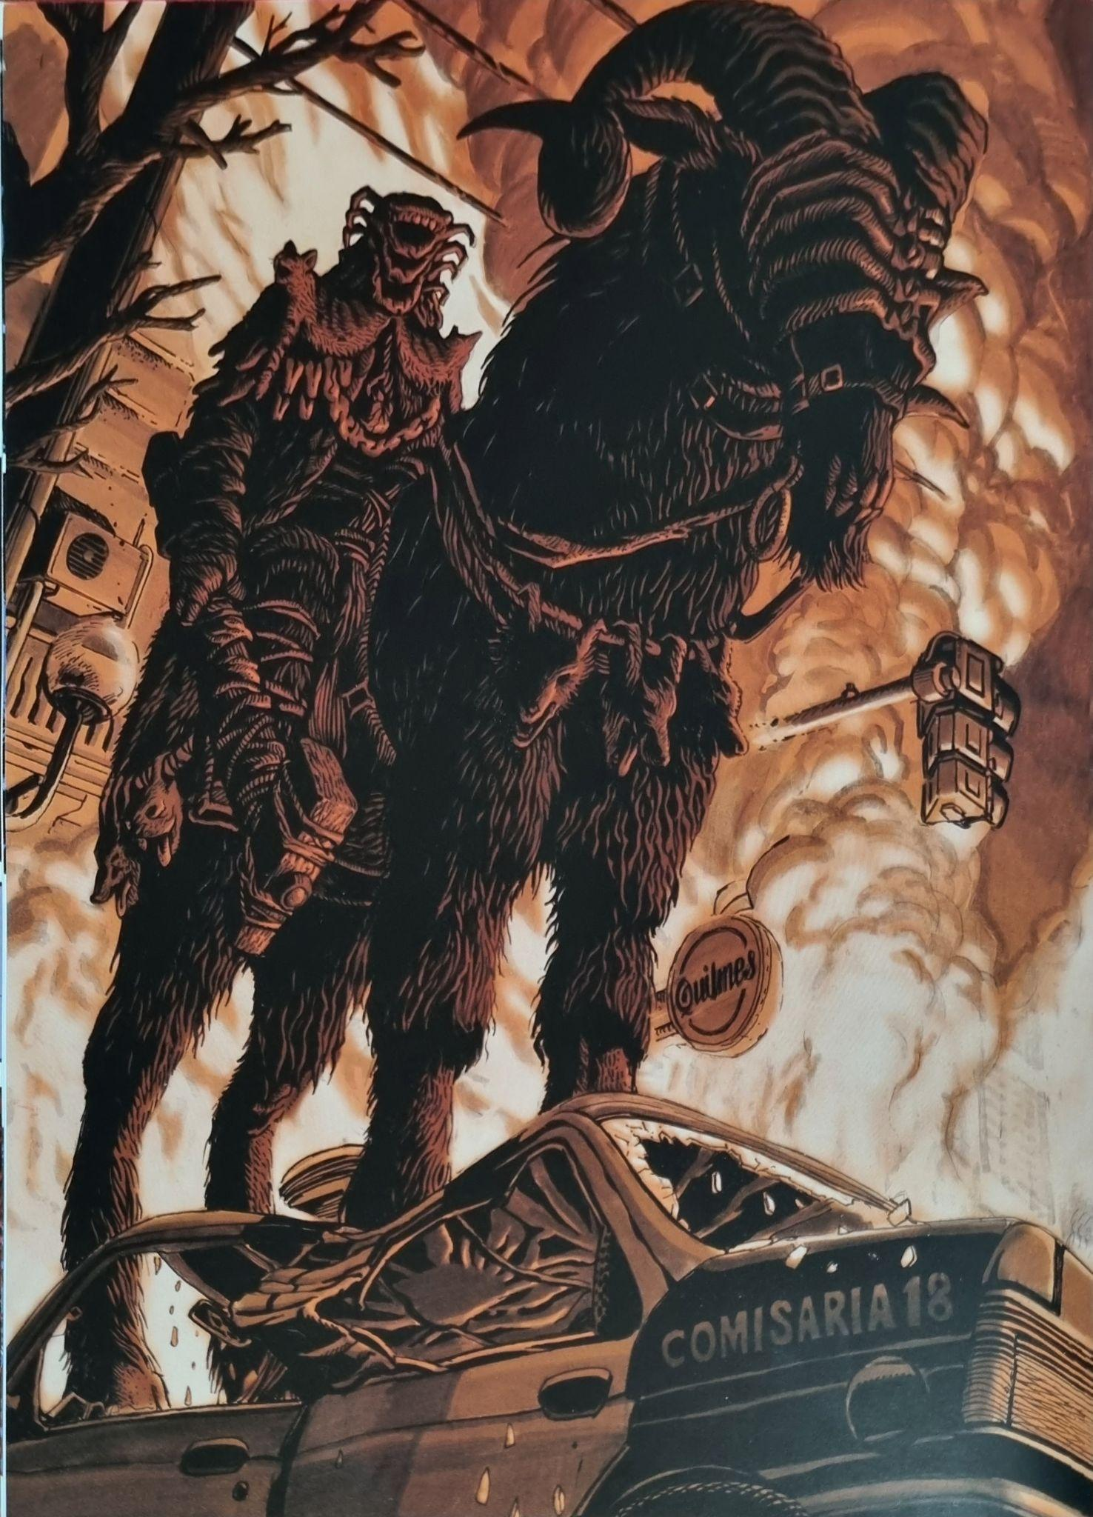
Fonte: Legião (Salvador Sanz, 2014, p. 18)

Rosalba Campra compactua com essa ideia de importância do real no gênero fantástico, afirmando que o real tem que ser bem construído para que o leitor, assim, seja convencido da sua verossimilhança:
[...] el hecho fantástico es, por definición, inverosímil. Lo fantástico debe entonces, para ser aceptado como verdadero dentro del mundo del relato ‒ o por lo menos para que el lector se interrogue sobre su posibilidad de verificación ‒, encontrar formas de validación de lo que propone como su verdad. (CAMPRA, 2008, p.68).
Reiterando aqui a importância da construção dos cenários e localidades do nosso mundo real, feitas por Sanz em Legião como forma dessa validação descrita por Campra. Sanz inclui até mesmo elementos pequenos, mas que corroboram com os detalhes da imersão, como o letreiro da cerveja Quilmes - tradicional cerveja argentina - na página 18, ao fundo de uma splash page (página de histórias em quadrinhos que ocupam a página inteira) de um dos demônios que invadem Buenos Aires (fig. 4).
Mais à frente será abordada a importância do horror artístico em Legião principalmente pelo viés teórico de Noel Carroll, contudo podemos adiantar seu conceito de “certo ser possível” que concorre com a ideia de uma boa construção do real para que a veracidade do medo sobrenatural. Neste conceito, o autor diz que “[...] o objeto particular do horror artístico [...] é um pensamento” (Carroll, 1990, p. 47); ou seja, o horror apresentado aos leitores não se dá pela figura explicitados demônios, pela barbárie, assassinatos e tortura, cometidas pelos mesmos, ou pela crença de sua existência, mas pelo “[...] conteúdo do pensamento, ou seja, de que [...] poderia existir e fazer essas coisas terríveis” (Carroll, 1990, p. 47. Grifos nossos). Logo, só a construção de um real sólido, quando ameaçado pelo irreal, poderia provocar tais pensamentos,

O silêncio: uma marca importante para o fantástico e para os quadrinhos

Um ponto importante para a percepção do fantástico literário se dá através da ausência. Campra (2008) expressa essa noção de ausência através do conceito de silêncio, que é empregado e escolhido pelo autor do gênero para que em suas narrativas sempre haja a lacuna do inexplicável na realidade, confundindo, assim, o senso lógico do leitor diante das leis que regem a realidade comum.
Existen, sin embargo, silencios incolmables, cuya imposibilidad de resolución es experimentada como una carencia por parte del lector y que estructuran el cuento en sus características de “género”. Este es el tipo de silencio que encontramos en el cuento fantástico: un silencio cuya naturaleza y función consiste precisamente en no poder ser llenado. El sistema prevé la interrupción del proceso comunicativo como condición de su existencia: el silencio en la trama del discurso sugiere la presencia de vacíos en la trama de la realidad. (CAMPRA, 2008, p. 112).

Exemplos deste “silêncio” acontecem com frequência em Legião, dando mais uma pista do fantástico nesta obra. A cor apresentada na narrativa logo na primeira página é uma cor que foge ao espectro de cores visíveis ao olho humano, e, portanto, impossível de ser representada, ou seja, se faz ausente para o leitor. O rosto que parece, imageticamente, ser formado por nuvens, localizado em cima do Mar da Plata, é uma incongruência da realidade que o autor escolhe manter em silêncio, ou seja, sem qualquer explicação, deixando que o leitor se intrigue com o impossível.
Os leitores de HQs (histórias em quadrinhos) convivem com esse silêncio rotineiramente: são as sarjetas, espaços geralmente em branco situados entre cada quadro da página de uma história em quadrinhos. Os pequenos espaços encontrados entre um quadro e outro possibilitam a construção do espaço-tempo e do movimento. De acordo com Scott McCloud,
nada é visto entre os dois quadros, mas a experiência indica que deve ter alguma coisa lá! [...] Os quadros das histórias em quadrinhos fragmentam o tempo e o espaço oferecendo um ritmo recortado de momentos dissociados. Mas a conclusão nos permite conectar esses momentos e concluir mentalmente uma realidade contínua e unificada. (McCLOUD, 2005, p.67).

Contudo, em Legião, configurando-se como um quadrinho fantástico, Sanz utiliza-se do silêncio já existente na lógica da própria HQ para subverter a realidade esperada pelo leitor e citada por McCloud. Um exemplo disso está nas páginas 4 e 5, onde o musicista já citado aparece tocando uma música com começo e fim, induzindo o leitor a acreditar, pela passagem entre as sarjetas, que a duração temporal tenha sido longa mas não impossível, quebrando as expectativas de realidade do leitor quando Sanz explica, através do texto, que o instrumento foi tocado por vinte e quatro horas ininterruptas (fig. 5).
Sobre este jogo de realidade e quebra de expectativa, explica Campra: “Mientras en el absurdo la carencia de causalidad y de finalidad e s una condición intrínseca de lo real, en lo fantástico deriva de una rotura imprevista de las leyes que gobiernan la realidad.” (CAMPRA, 2008, p. 133).

Figura 5
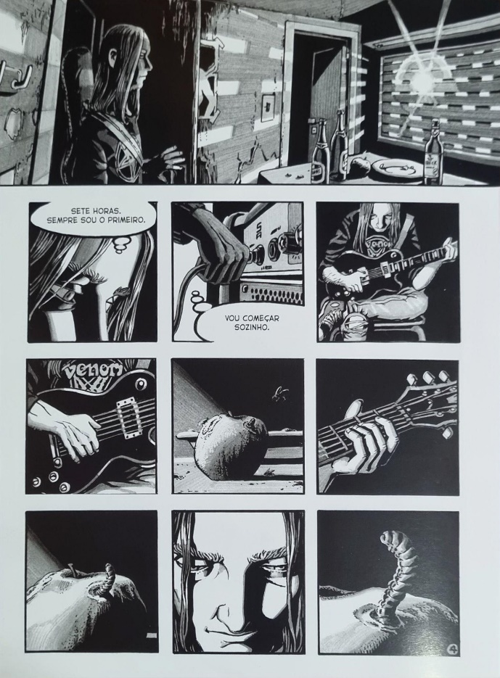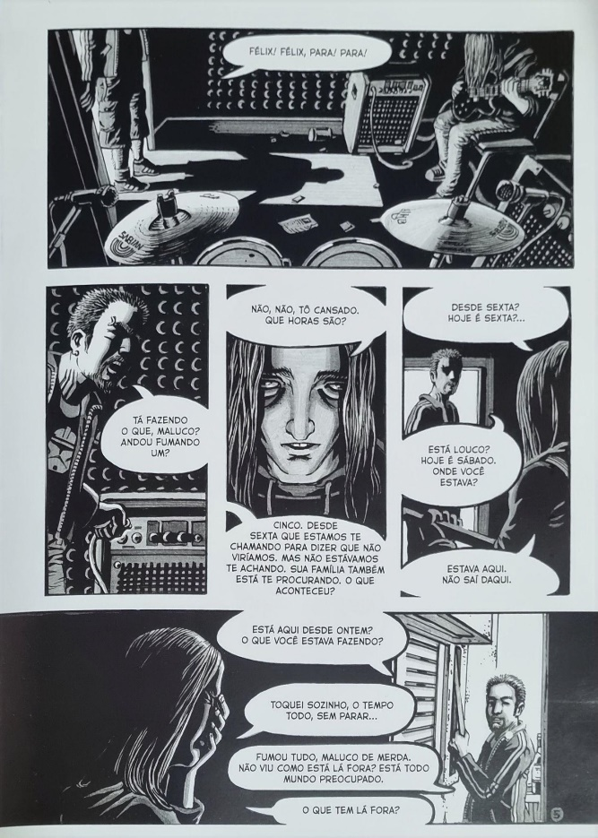
Fonte: Legião (Salvador Sanz, 2014, p. 4-5.)

Os traços do horror

O horror é um gênero literário que frequentemente aparece ligado ao fantástico assim como ao gótico. Alguns dos melhores exemplos da articulação dos dois gêneros são os contos de Edgar Allan Poe, assim abordados por Lovecraft: “Naturalmente os contos de Poe se enquadram em várias classes [...] um resíduo substancial representa a literatura do horror sobrenatural em sua forma mais aguda, e dá ao seu autor um lugar permanente e inexpugnável como deidade e fonte de toda a ficção diabólica moderna” (LOVECRAFT, 1987, p.36). Um dos autores teóricos que melhor define estes gêneros é Noël Carroll, já citado anteriormente; para ele, o horror aqui referenciado não se trata apenas de sustos e situações que deixam as pessoas com medo, por isso passa a denominá-lo de forma diferente, chamando-o de “horror artístico” (CARROLL, 1990, p. 27).
Visto que Legião pode ser considerada uma das obras que abarcam o horror e o fantástico, pode-se pensar na influência do horror artístico na obra com a finalidade de causar a ameaça ao leitor, esta que, explicitada anteriormente, é entendida por Roas como necessária para a potencialidade do gênero fantástico. Carroll, por outro lado, vê o horror artístico relacionado à presença do monstruoso:
[...] o horror artístico é um estado emocional em que, essencialmente, um extraordinário estado físico de agitação é causado pelo pensamento de um monstro, em virtude dos detalhes apresentados por uma ficção ou por uma imagem, pensamento esse que também inclui o reconhecimento de que o monstro é ameaçador e impuro. (CARROLL, 1990, p. 54).

Figura 6
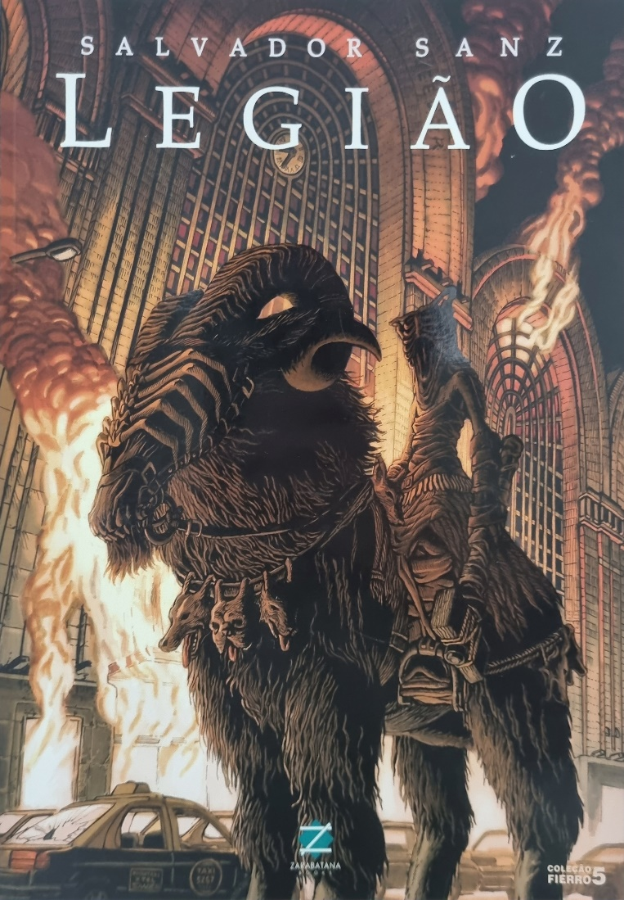
Fonte: Legião (Salvador Sanz, 2014, capa)

Para Carroll, o horror artístico é construído a partir do monstruoso como o elemento que rompe as categorias que organizam o mundo real: “o que horroriza é o que fica fora das categorias sociais e é, forçosamente, desconhecido” (Carroll, 1990, p. 54. Grifo no original). Os principais antagonistas monstruosos na história proposta por Sanz se configuram como uma horda de demônios, que, à primeira impressão, surgem do nada em uma realidade possível - a Buenos Aires reconhecível pela arquitetura e por algumas construções conhecidas, como o Shopping Abasto e o Planetário Galileo Galilei. Estes demônios possuem características repugnantes, como as cabeças de animais penduradas em suas montarias (fig. 6) e até mesmo línguas, orelhas e ossos agregados em seus corpos (fig. 7), ameaçando assim os personagens.
Figura 7
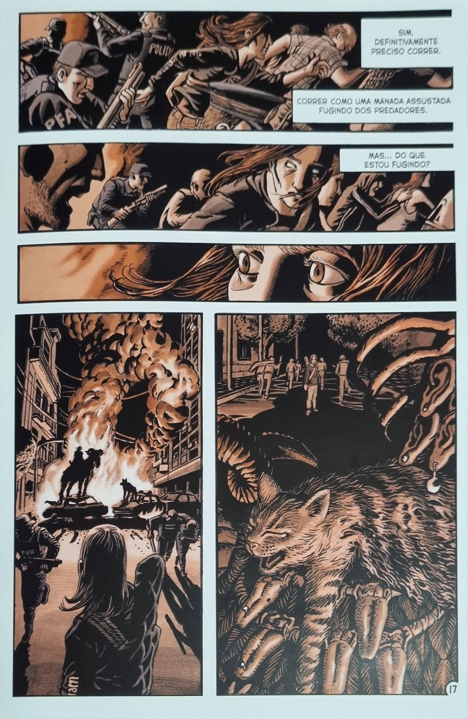
Fonte: Legião (Salvador Sanz, 2014, p. 17)

Os monstros são vistos como violações da natureza e como anormais, e isso se torna claro pela reação dos protagonistas. Eles não só sentem medo desses monstros; acham-nos repelentes, repugnantes, nojentos, repulsivos e impuros. São antinaturais no sentido de que são desajustados metafísicas e, por conseguinte, provocam repulsa nos personagens de ficção e, por sua vez, devem supostamente provocar uma resposta correspondente no público. (CARROLL, 1990, p. 77).

A repulsa e o medo dos monstros em Legião, portanto, devem ameaçar também os leitores de Legião. Atentando um pouco mais para a construção destes antagonistas em Legião, a teoria do horror de Carroll ajuda a entender os monstros apresentados por Sanz. Segundo o teórico, existem cinco tipos de construção das criaturas monstruosas: periculosidade, fusão, fissão, magnificação e massificação, dentro das quais é perceptível três deles em Legião, sendo a periculosidade o mais fácil de ser notado, visto a tamanha crueldade dos demônios, bastando verificar que os mesmos desmembram, matam e mutilam qualquer humano encontrado sem ao menos se pronunciar, incluindo os protagonistas. Um exemplo do horror explícito causado por esses é a cabeça de um dos personagens, que é arrancada na altura no maxilar (fig. 8).
Figura 8
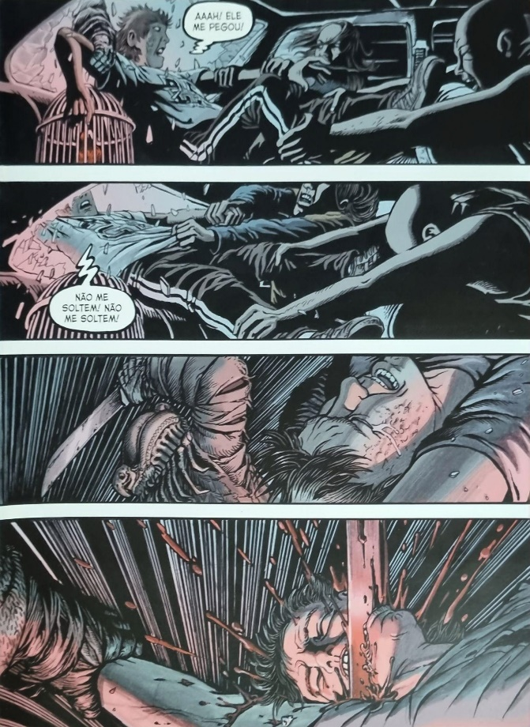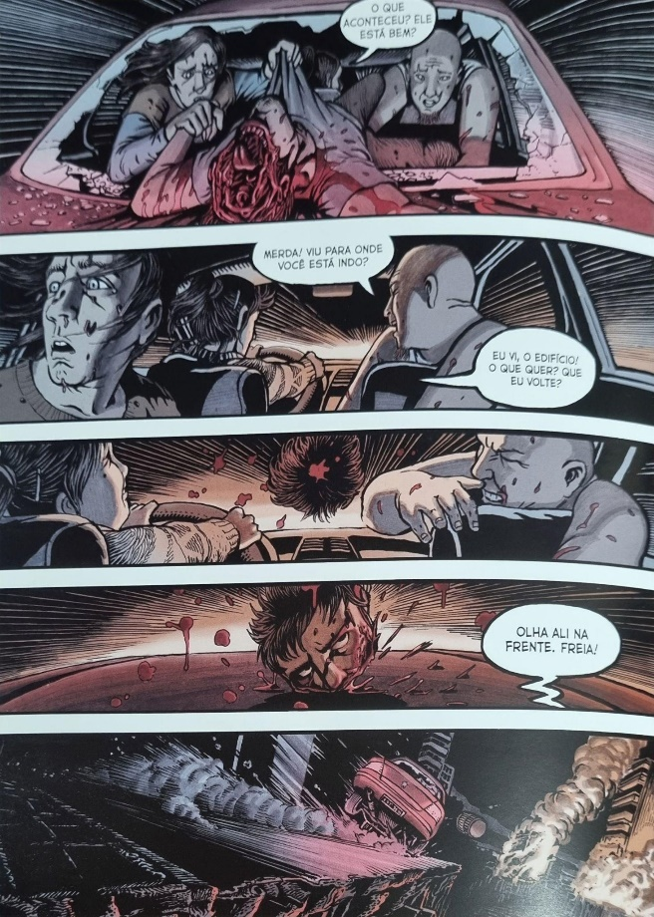
Fonte: Legião (Salvador Sanz, 2014, p. 31-32)

Outro tipo de construção encontrado em Legião, e talvez a mais importante, é a fusão. Segundo Carroll, “Uma figura de fusão é um composto que une atributos considerados categoricamente distintos e/ou discordantes do esquema cultural das coisas, de modo não ambíguo, numa entidade espaço-temporal discreta.” (CARROLL, 1990, p. 64).
A fusão assim, produz, monstros construídos a partir de categorias opostas, como vivo/morto, como são os zumbis, ou então humano/animal, o como por exemplo no conto de Lovecraft, O chamado de Cthulhu, com seu monstro principal sendo uma hibridação, incluindo partes de polvo e crustáceo junto com características humanoides. Por sua vez, em Legião pode ser encontrado em todos os principais monstros a fusão: os demônios possuem corpos humanoides, incluindo ossadas humanas anexadas nas partes exteriores seu corpo, incluindo ornamentos formados por cabeças de gatos decepadas, misturando assim características vivas e mortas, animais e humanas, ao mesmo tempo, em uma única figura.
Figura 9
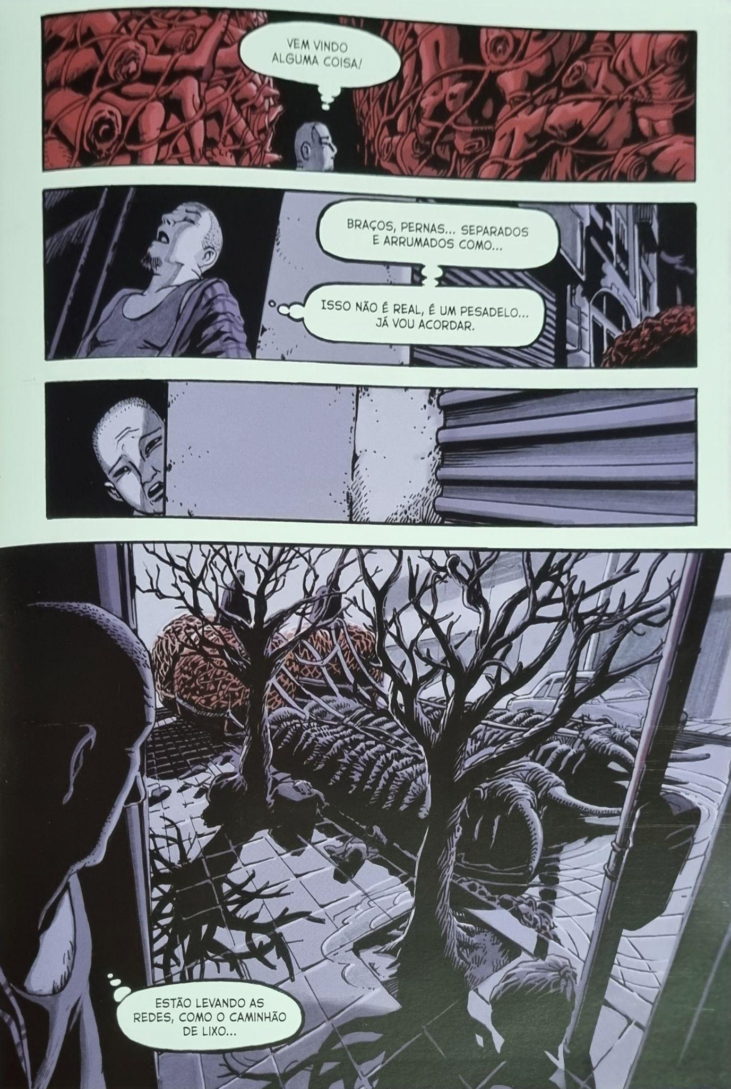
Fonte: Legião (Salvador Sanz, 2014, p. 13.)

Por último e não menos importante aparece momentos de magnificação (Carroll, 1990, p. 71), em que Sanz apresenta entidades, seres e objetos com caráter já asqueroso ou impuro e, de alguma forma, os impulsiona para ampliarem suas características repulsivas através do seu tamanho agigantado. É possível notar a magnificação nos seres animalescos rastejantes, que remetem a centopeias ou larvas que foram engrandecidos em milhares de vezes, e que por sua vez arrastam grandes redes de partes de corpos decepadas pelas ruas da cidade, na página 13 (fig. 9).

Figura 10
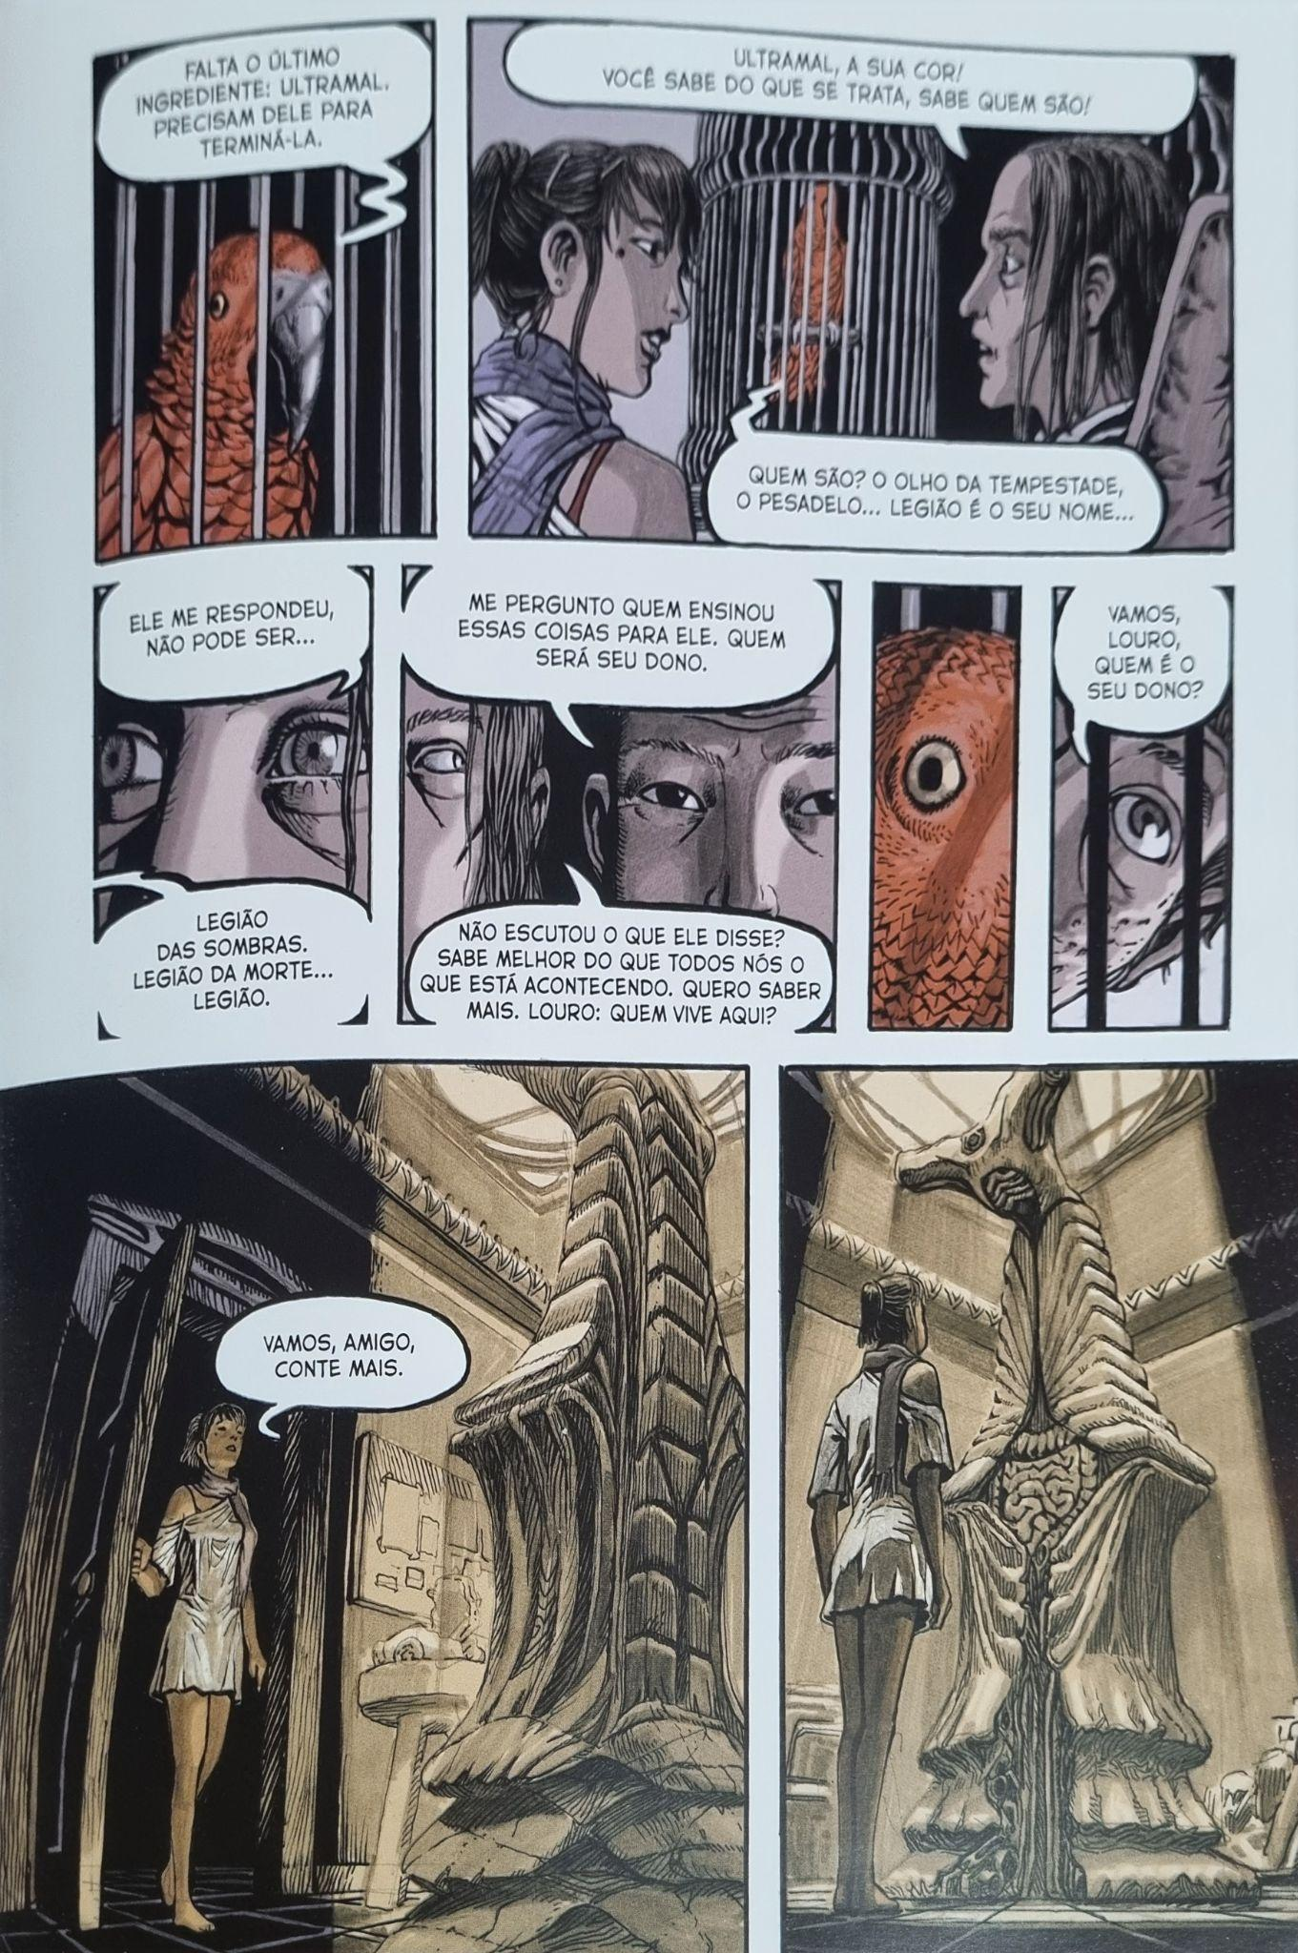
Fonte: Legião (Salvador Sanz, 2014, p. 25)

Outro exemplo da magnificação na narrativa de Legião é a grandiosa torre feita pelos demônios, que emula em proporções muito maiores a escultura criada para invocá-los. Sanz apresenta ao leitor, na página 25 (fig. 10), tal escultura feita pela personagem Alice Parodi, e que mais adiante, na página 34 (fig. 11), é mostrada em um plano geral (conceito da fotografia/cinema utilizado pelos quadrinhos para mostrar uma imagem que mostra uma área de ação relativamente ampla), com perspectiva de cima para baixo, convertida em uma enorme construção reconhecida mesmo distância como sendo a mesma escultura, porém ampliada para uma escala monumental. A sucessão dos quadros efetua a aproximação, em uma espécie e de zoom, lentamente mostrando, na página 35, como a construção é feita a partir de um empilhamento geométrico de partes de corpos humanos como braços, pernas e cabeças (fig. 11). Neste caso, empregando a teoria de Carroll, pode-se dizer que há uma relação cujo objeto teve seus atributos exagerados tendo em vista o “[...] efeito sobrenatural da variedade inspiradora de assombro” (CARROLL, 1990, p. 57). Sanz, de maneira quase poética, com o emprego da lenta aproximação gradativa, mostra a impossibilidade moral de tal construção ser feita na realidade, com tamanha crueldade chegando ao ponto de enlouquecer os personagens.

Figura 11
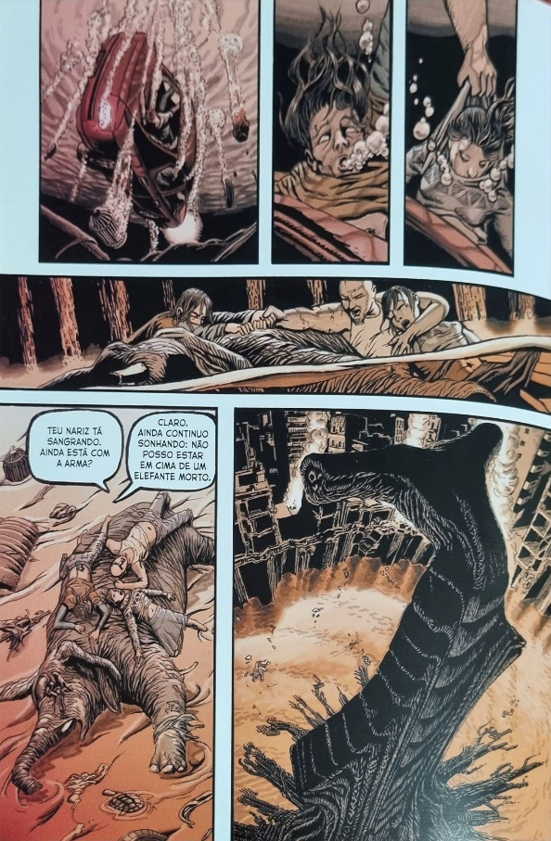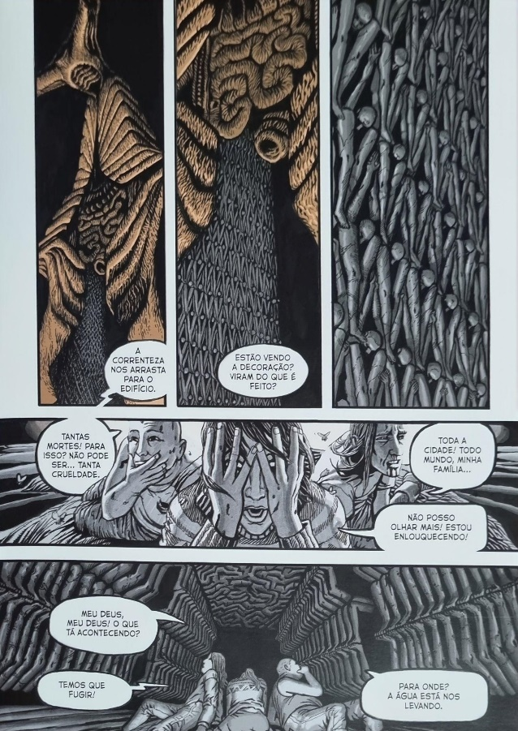
Fonte: Legião (Salvador Sanz, 2014, p. 34-35)

Neste último exemplo, além da magnificação, ocorre um outro fato interessante e recorrente na construção da poética do horror artístico: a aparição de um ou mais objetos geradores de repulsa e/ou fobia, no lugar dos monstros (CARROLL, 1990, p. 73). No exemplo acima, a escultura feita por Alice é esse objeto que é considerado como repugnante, assumindo, de certa forma, o lugar de seus construtores; o mesmo acontece no conto O habitante das trevas do escritor H.P Lovecraft, no qual o monstro não se faz diretamente presente: é o objeto, no caso a caixa com o cristal ancestral, que faz as vezes do algoz do horror.
Logo, é a construção do medo através da ideia passada ao leitor de que, em seu imaginário, o mesmo possa pensar serem possíveis tais situações de horror, repulsa e fobia (conceito de “certo ser possível” comentado acima), por meio dos monstros impossíveis, repugnantes e periculosos, que faz Legião ter aspectos do horror artístico tão intrinsecamente ligadas ao fantástico em sua construção.

RESULTADOS E DISCUSSÃO

Horror e fantástico na linguagem dos quadrinhos

O gênero fantástico assim como o gênero do horror artístico, citados anteriormente, são amplamente discutidos e desdobrados na teoria. Entretanto, de forma majoritária seus exemplos e teorizações trazem a literatura como ponto de partida central, tendo apenas, às vezes, algo como o cinema em discussões mais contemporâneas. Com isso, a linguagem das HQs fica deixada de lado e se torna pouco abordada. Visto que Legião é uma HQ, que aqui é entendida pertencente ao gênero do fantástico e ao horror, é importante discutir a possibilidade desta compreensão qualificando a HQ como linguagens possíveis.
A tese de mestrado de Beatriz Carvalho (2017) nos permite compreender, através de grandes pensadores das histórias em quadrinhos como Antônio Luiz Cagnin e Thierry Groensteen, que os quadrinhos são um meio autônomo e que apesar de compartilharem semelhanças com outras linguagens, como os enquadramentos do cinema, os textos da literatura, etc, diferem de qualquer outra linguagem, contemplando assim as mais diversas possibilidades narrativas. “Os quadrinhos podem, então, ser estudados sob todos os aspectos e formas [...] podem surgir em várias tipologias, como a ficção científica, as sátiras e as aventuras” (CARVALHO, 2017, p. 136).
O pesquisador Belga Thierry Groensteen pode ser usado para embasar essa ideia, a partir da compreensão dos quadrinhos como um “sistema", ou seja, um “[...] conjunto original de mecanismos produtores de sentido” (GROENSTEEN, 2015, p. 10). As HQs são vistas por Groensteen como produto de diversos códigos, sendo eles mais presentes nas HQs como os balões de fala e as onomatopeias ou então compartilhados de outras linguagens com os planos do cinema e as imagens da ilustração, que se portam como um conjunto próprio ao olhar para esses códigos como uma coisa só dentros das HQs, sendo o resultado final que possibilita a criação múltipla e plural de ideias.
Carvalho então se utiliza do conceito de “campo” de Pierre Bourdieu para explicar que os quadrinhos possuem seu próprio espaço de criação e de autonomia para tal, um campo específico, com suas normas e regras particulares. Dessa forma, mesmo que este campo esteja englobado também dentro de um campo maior, o da produção cultural, e que de alguma forma compartilhe elementos de outros campos, o mesmo se consolida autonomamente quando passa a ser protagonista de suas próprias produções. Nas palavras de André Carvalho: “Os elementos que permitem a existência de um campo são aqueles que permitem a existência de regras próprias e autônomas do campo em relação aos demais.” (CARVALHO, 2013, p.3). Sendo então “só a partir do momento em que reconhecemos o campo como único, com suas próprias leis e peculiaridades, que este debate pode florescer cada dia mais, estabelecendo os quadrinhos como um objeto culturalmente valorizado e legítimo” (CARVALHO, 2017, p.143).
Apegando-se ao florescimento deste debate, é possível pensar agora em alguns pontos do fantástico e do horror através da ótica das Histórias em Quadrinhos. Vale aqui retomar o silêncio narrativo trazido por Rosalba Campra no capítulo anterior, caracterizado pelos possíveis momentos de tensão e pré-acontecimentos, assim como pelos momentos de incompletude cognitiva do impossível trazidos pelo fantástico. As HQs traduzem tais momentos tanto nas narrativas comuns como nas sarjetas entre um quadro de imagem e outro.
As imagens sequenciais por sua vez têm papel fundamental na existência dos quadrinhos, sendo, para Antonio Luiz Cagnin (2014), a imagem, nesse caso o desenho, o elemento principal deste campo. As imagens contam grande parte da história de forma gráfica, sendo elas utilizadas como verbos de ação e formas de identificação de personagens e monstros, como é o caso de Legião. Se para o fantástico é importante a construção do real para que ao mesmo tempo sejam apresentadas as situações que o ameaçam, a imagem, segundo Cagnin, é “o meio do caminho do real e do imaginário, do documento e da ficção, ela fascina e também amedronta” (CAGNIN, 2015, p. 14. Grifos nossos). No quadrinho de Sanz é bem possível ver essas características da imagem ligadas ao fantástico, notando que tanto os momentos de construção do real, como os exemplos já citados do Shopping Abasto, o Planetário Galileo Galilei e o logo da cerveja Quilmes, assim como os antagonistas e os fenômenos surreais são apresentados através das imagens sequenciais que regem a história.
Figura 12
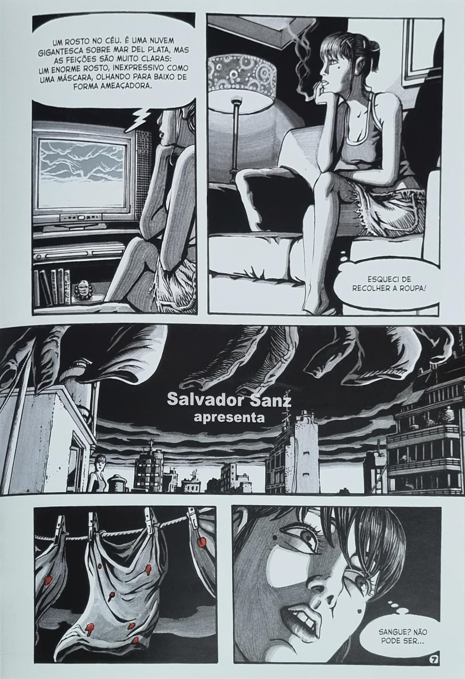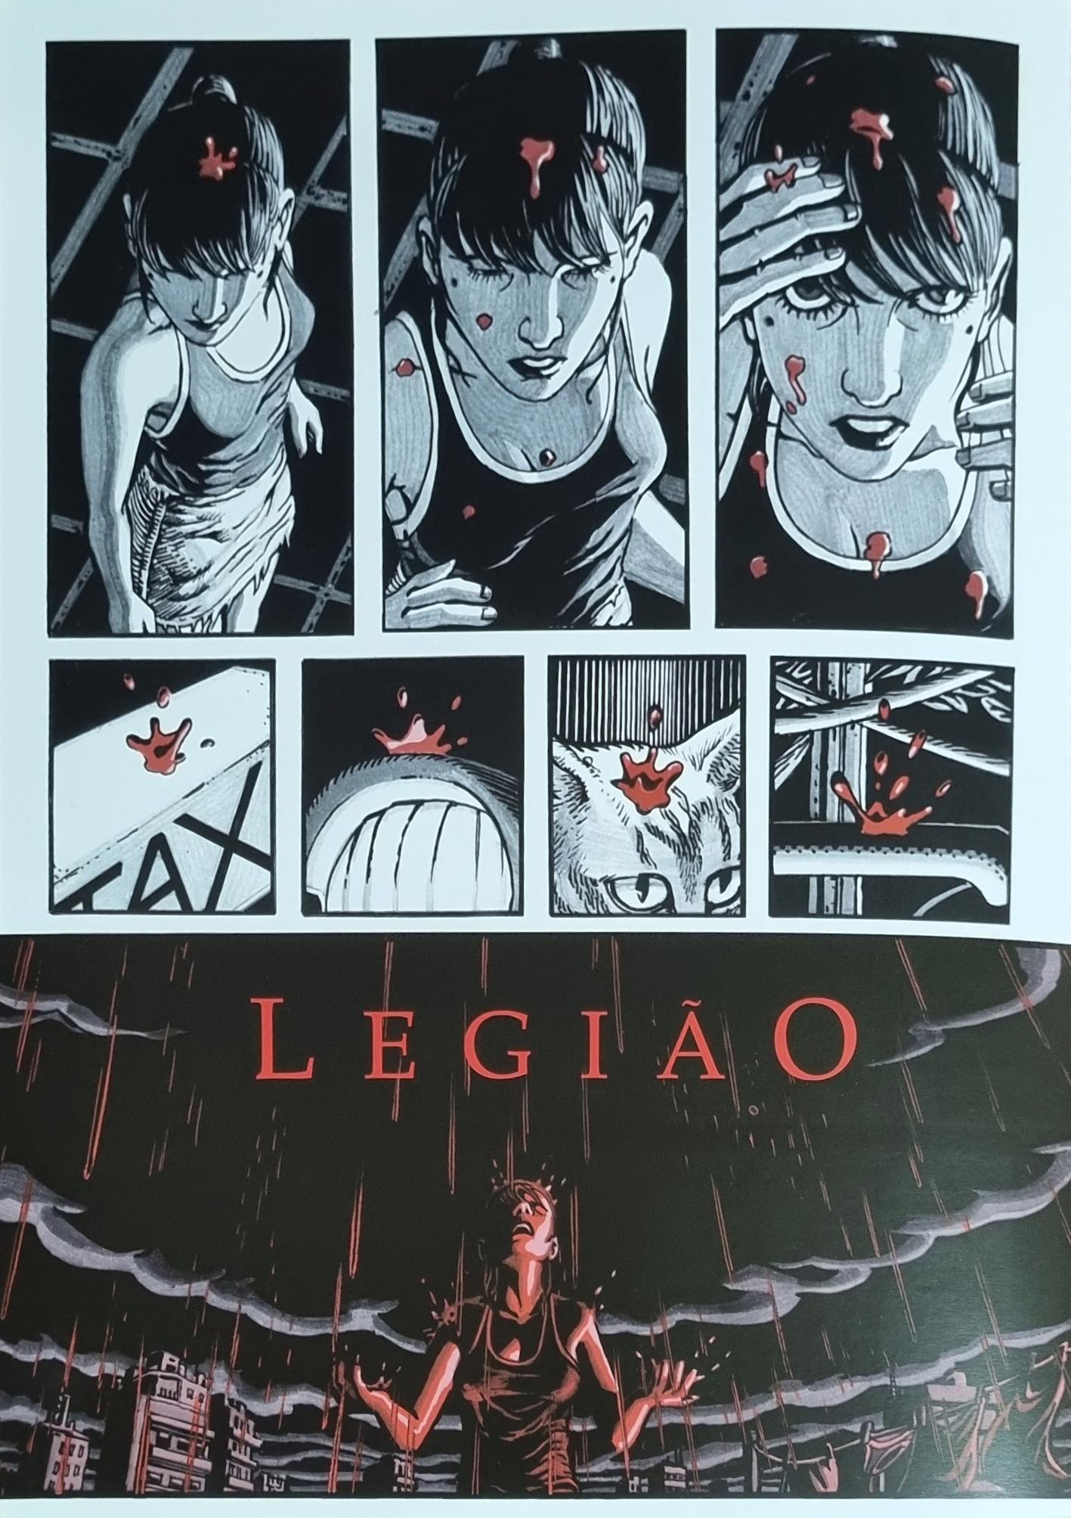
Fonte: Legião (Salvador Sanz, 2014, p. 7-8)

Outros elementos característicos das HQs são empregados por Sanz a fim de construir o fantástico e o horror dentro desta linguagem. Exemplo disso são os fenômenos importantes acontecendo nas viradas de página, como é o caso da página 7, onde a personagem se questiona sobre o sangue que aparece na roupa do varal e na virada para a página 8, em que aparecem as gotas de chuva de sangue pingando e, logo em seguida, encharcando a personagem (fig. 12). Outra possibilidade que os quadrinhos permitem e Sanz abusa é a construção formal dos quadros que contêm as imagens. A variação dos quadros em Legião permite a Sanz alongar ou encurtar mais os acontecimentos, ampliando o potencial de suspense, silêncio narrativo ou realidade, características típicas do fantástico, tal como ampliar quadros para enfatizar monstros e situações repugnantes ou periculosas típicas do horror.
As histórias em quadrinhos são, portanto, um campo/linguagem/sistema possível para a construção do horror fantástico, e como buscamos demonstrar na obra Legião, possuem seus próprios mecanismos, estratégias e armadilhas para contar qualquer tipo de narrativa, podendo assim ser estudado e defendido.

CONSIDERAÇÕES FINAIS

Na narrativa proposta em Legião todos os fatos sobrenaturais, monstros e mortes tem como ponto de ignição a produção artística. A música: logo no começo da história, um musicista toca sua guitarra normalmente até que é interrompido por um amigo que logo lhe conta que ele estava tocando inconscientemente por 24h seguidas. A cor nas artes visuais: o “ultramal”, cor criada e apresentada em exposição, tendo como suporte uma pintura, realizada pela artista chamada Azul Cobalto, na página 2. Também das artes visuais, a escultura: a forma modelada pela escultora Alice Parodi, que mais a frente será o modelo para a construção do monumento grandioso da Legião. Como afirma o papagaio encontrado pelos fugitivos da invasão demoníaca na casa que, como será revelado, pertence a Alice Parodi:
Existe uma melodia, nunca deveria ser tocada... ...Uma cor, nunca deveria ser vista, uma forma, nunca deveria ser esculpida. As três descobertas foram feitas, já não há mais volta: a passagem foi aberta. Eles ouviram a música proibida. Eles amam a arte proibida. E agora encontraram as ferramentas para construí-la. O desenho, a música... (SANZ, 2014, p. 24).

No último capítulo da HQ, “Uma música”, é percebido o desfecho trágico da história, em que, de forma cruel, todos os demônios ali presentes “agradecem” as obras profanas que os trouxeram até ali. Eles glorificam as obras de arte destrutivas, coroando a pintora Azul Cobalto com seus próprios braços, fazendo com que suas lágrimas, pigmento para a criação da cor ultramal, sejam captadas, transformando a escultura em um monumento colossal já citado anteriormente e obrigando o príncipe escarlate (o musicista) a tocar mais.
Com isso, Sanz produz uma metalinguagem, assim como uma confirmação deste quadrinho como passível de compartilhar ideias com o gênero do horror e do fantástico. Mesmo que na narrativa, como demonstrado, sejam as artes mais tradicionais – a pintura, a escultura e a música – que trazem o mal e o medo ao mundo, para o leitor o que traz o surreal, o mal, o medo, o inexplicável, ou seja, a ameaça para a realidade, é a história em quadrinhos, com seu jeito particular, tão potente quanto as outras linguagens artísticas.

REFERÊNCIAS BIBLIOGRÁFICAS

CAGNIN, Antonio Luiz. Os quadrinhos: um estudo abrangente da arte sequencial: linguagem e semiótica. São Paulo: Criativa, 2014.
CAMPRA, Rosalba. Territorios de la ficción – lo fantástico. Sevilha: Editorial Renacimiento, 2008.
CARROLL, Noël. A filosofia do horror ou paradoxos do coração. Tradução: Roberto Leal Ferreira. Campinas, SP: Papirus, 1999.
CARVALHO, André Pereira de. O campo dos quadrinhos no Brasil sob a ótica bourdieusiana. In: 2as. JORNADAS INTERNACIONAIS DE HISTÓRIAS EM QUADRINHOS. Anais das 2as. Jornadas Internacionais de Histórias em Quadrinhos. São Paulo: ECA/USP, 2013. Disponível em: https://anais2ajornada.eca.usp.br/anais2asjornadas/anais/3%20-%20ARTIGO%20-%20ANDRE%20PEREIRA%20DE%20CARVALHO%20-%20HQ%20E%20SOCIEDADE.pdf. Acesso em: 23 out. 2016.
CARVALHO, Beatriz. O processo de legitimação cultural das histórias em quadrinhos. Tese (mestrado em Ciências da Comunicação). Escola de Comunicação e Artes, Universidade de São Paulo, São Paulo, 2017.
EISNER, Will. Quadrinhos e arte sequencial. Tradução: Alexandre Boide e Luís Carlos Borges. 4ª. ed. São Paulo: WMF Martins Fontes, 2010.
GROENSTEEN, Thierry. O sistema dos quadrinhos. Tradução: Érico Assis. Nova Iguaçu, RJ: Marsupial Editora, 2015.
HISTORIETA CERO, CLUB DE LECTURA: Charla con Salvador Sanz sobre Legión y Mega. Spotify, 8 ago. 2021. Podcast. Disponível em: https://open.spotify.com/episode/0Ko9u8IvBkkdHOxMObwIZ0. Acesso em: 03 mar. 2023.
LOVECRAFT, H.P. O chamado de Cthulhu. Tradução: Mariana Costa. São José, SC: Skript, 2020 [ilustrações de Salvador Sanz].
LOVECRAFT, H.P. O habitante das trevas. Tradução: Mariana Costa. São José, SC: Skript, 2021 [ilustrações de Salvador Sanz].
LOVECRAFT, H.P. Os melhores contos de H.P. Lovecraft. Tradução: Marsely de Marco e Fátima Pinho. São Paulo: Pandorga, 2018.
McCLOUD, Scott. Desvendando os quadrinhos. Tradução: Hélcio de Carvalho e Marisa Paro. São Paulo: M.Books, 2005.
RAMOS, Paulo. Bienvenido: um passeio pelos quadrinhos argentinos. Campinas: Zarabatana Books, 2010. 175 p.
ROAS, David. A ameaça do fantástico: aproximações teóricas. Tradução: Julian Fuks. São Paulo: Unesp, 2014.
SANZ, Salvador. Mega. Tradução: Claudio Roberto Martini. Campinas, SP: Zarabatana Books, 2021.
SANZ, Salvador. Noturno. Tradução: Claudio Roberto Martini. Campinas, SP: Zarabatana Books, 2021.
SANZ, Salvador. O esqueleto: o fim de todas as espécies. Tradução: Claudio Roberto Martini. Campinas- SP: Zarabatana Books, 2019.
SANZ, Salvador. O esqueleto: o início. Tradução: Claudio Roberto Martini. Campinas, SP: Zarabatana Books, 2015.
SANZ, Salvador. Legião. Tradução: Paulo Ramos. Campinas, SP: Zarabatana Books, 2014.
SANZ, Salvador. Angela della morte. Tradução: Paulo Ramos. Campinas, SP: Zarabatana Books, 2012.

